ВРЕМЯ ВЫДЕРЖКИ.
Именно при первичном балеяже натуральных или окрашенных волос время выдержки, несмотря на высокий процент окислителя, может достигать полутора часов, особенно на плотных резистентных базах. Даже под пленкой.
Безусловно, молодого колориста это может напугать, но я делюсь с вами и свои опытом, и опытом коллег, а он именно в открытых техниках немалый.
Почему не обламываются волосы, несмотря на высокий процент и покрывающую пленку или теромобумагу? Дело в том, что при балеяже продукт наносится по поверхности пряди довольно тонким слоем. Полностью, и то нечасто, пропитываются только концы волос. По опыту – ничего не горит и не отваливается, если не упаковывать волосы в фольгу.
Но фольга и балеяж – плохие компаньоны, фольга не пластична и ломает рисунок, поэтому лучше использовать термобумагу или пленку.

Если вам страшно – сокращайте время выдержки или используйте меньший процент окислителя, но осознавайте, что максимально возможный фон осветления не получится.
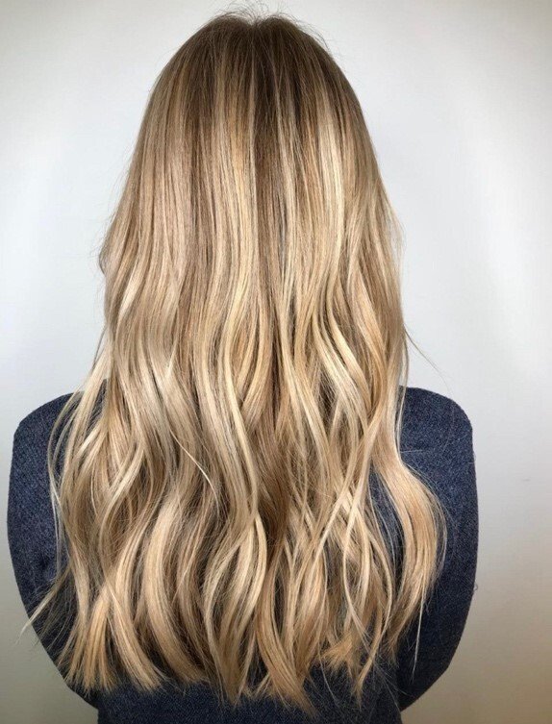
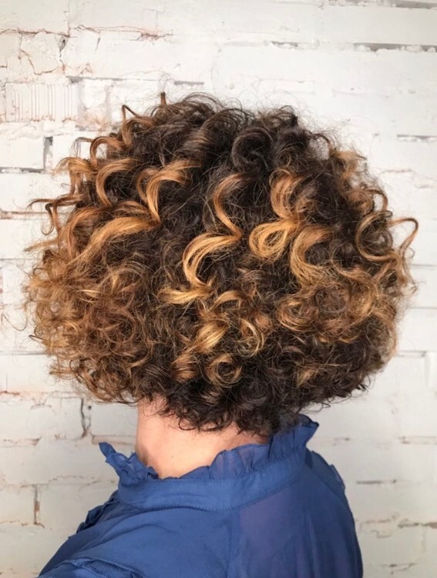
ДОПОЛНИТЕЛЬНОЕ ТЕПЛО ПРИ БАЛЕЯЖЕ.
Блондирующий порошок и климазон – опасное сочетание. И тем не менее, в среде практикующих колористов есть практика использования климазона при балеяже на коротких волосах или при повторном балеяже в прикорневой зоне.
На длинных волосах и волосах средней длины при первичном балеяже использовать климазон невозможно, потому что тепло будет распределятся по верхней части головы и не будет попадать на плохо осветляемые концы – таким образом, будет значительная разница в степени осветления.
Не берусь давать оценку использованию климазона, профессиональный колорист сам принимает решение в каждом конкретном случае.
В моей практике я использую климазон при осветлении корней, на коротких волосах и волосах длиной чуть ниже мочки уха, несмотря на высокий процент окислителя.
Климазон используется короткое время: 10 – 12 -15 минут.
Таким образом, мы запускаем интенсивную реакцию осветления и получаем более чистый фон.
Если у вас возникают опасения или сомнения – не используйте климазон, применяйте более экологичные, то есть безопасные источники тепла.
Например, переслаивайте каждую прядь пленкой или термобумагой.
Термобумага, при условии, что вы упаковываете в термобумагу тонкую прядь, способствует более интенсивному осветления.
Можно использовать термобумагу там, где нужны более светлые акценты, например, при создании контуринга.
То есть все пряди вы переслаиваете пленкой, а пряди на челке упаковываете в термобумагу.

Важно:
Если вы все волосы тушевали в открытой технике, а зону челки в закрытой (в обертке), уменьшите на челке процент окислителя и, при необходимости, время выдержки осветляющего порошка.

Фольга или термобумага на челке:
фольга или термобумага при упаковке тонких прядей способствует еще более чистому осветлению.
Но при использовании обертки, нужно снизить процент окислителя, потому что время выдержки при балеяже довольно длительное, и волосы, упакованные в фольгу, да еще с высоким процентом, могут просто осыпаться.
Например, на основную массу волос вы наносите порошок с 12% окислителем, а на челке, создавая контуринг, используете фольгу и окислитель 6% или 7,5% - максимально возможный процент при постоянном контроле за состоянием волос.

